Две девочки шли домой с грибами.
Им надо было переходить через железную дорогу.
Они думали, что машина далеко, взлезли на насыпь и пошли через рельсы.
Вдруг зашумела машина.
Старшая девочка побежала назад, а меньшая перебежала через дорогу.
Старшая девочка закричала сестре:
— Не ходи назад!
Но машина была так близко и так громко шумела, что меньшая девочка не расслышала; она подумала, что ей велят бежать назад. Она побежала назад через рельсы, споткнулась, выронила грибы и стала подбирать их.
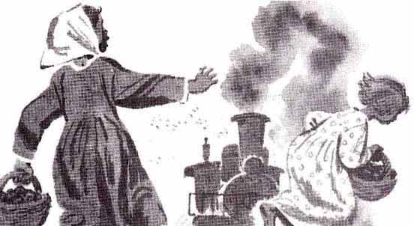
Машина уже была близко, и машинист свистел что было силы.
Старшая девочка кричала:
— Брось грибы!, а маленькая девочка думала, что ей велят собрать грибы, и ползала по дороге.
Машинист не мог удержать машины. Она свистала изо всех сил и наехала на девочку.
Старшая девочка кричала и плакала. Все проезжающие смотрели из окон вагонов, а кондуктор побежал на конец поезда, чтобы видеть, что сделалось с девочкой.
Когда поезд прошёл, все увидали, что девочка лежит между рельсами головой вниз и не шевелится.
Потом, когда поезд уже отъехал далеко, девочка подняла голову, вскочила на колени, собрала грибы и побежала к сестре.

